ПРИРОДОЗНАВСТВО ТА ЛІТЕРАТУРНЕ ЧИТАННЯ. 2 КЛАС

Інтегрований урок з елементами проектних технологій

**Тема « Для когось крихта – це дрібниця, а для пташки - жить чи замерзать»**

**Мета:** формувати ключові компетентності: уміння вчитися; продуктивно співпрацювати в групі, виокремлювати головне, відтворювати інформацію, сприйняту із різноманітних носіїв; дотримуватися норм мовленнєвої культури; ознайомити учнів із зимуючими птахами, встановити зв’язки між проблемою їх зимівлі та відношенням людей до проблеми; продовжити ознайомлення із творчістю Ліни Костенко «Синички на снігу» та А.Качана «Крихта хліба». Удосконалювати навички виразного читання віршів; вчити аналізувати прочитане; розвивати образне мислення, спостережливість, зв’язне мовлення, пам’ять; виховувати любов до поетичного слова, естетичні почуття, турботливе ставлення до природи.

**Обладнання:** презентація «Птахи взимку», портрет Л. Костенко, А.Качана, ілюстрації до їх віршів; презентація фотовиставки «Зимуючі птахи; музика Чайковського із циклу «Пори року»; годівнички для птахів.

**Тип уроку :** урок вивчення нових знань,

**Вид уроку**: інтегрований урок природознавства та літературного читання.

**Хід уроку**

**І. Організаційний момент**

*1. Привітання учнів.*

*2. Перевірка готовності учнів до уроку.*

**ІІ. Актуалізація опорних фонових знань.**

1. *Прийом «Погода від народу».*
2. *Аналіз результатів фенологічних спостережень.*
3. *Прийом «Закінчи речення»*

Природа – це … (*все те, що оточує нас, крім предметів, виготовлених руками людини.)*

Жива природа – це …*(люди, рослини, тварини, гриби)*

Нежива природа – це … *(Сонце, Земля, Місяць, зорі, вода, повітря, ґрунт)*

1. 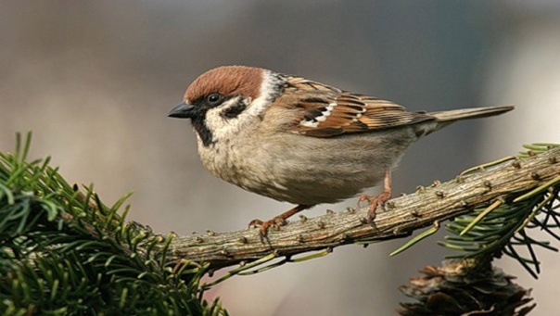*Відгадування загадок з демонстрацією слайдів*

Що це за сіренька пташка?   
Ловить гусінь і комашок,  
Цвірінчить вона, стрибає,   
В теплий край не відлітає.  
Цей маленький жвавий хлопчик  
Називається … (горобчик).

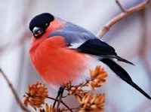Завиває хуртовина —  
І летять на Україну  
Милі пташки невеличкі —  
Кольорові рукавички.  
Як червоні ліхтарі,  
Сяють взимку… (снігурі).

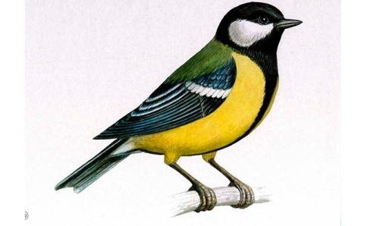

На моє віконечко  
Прилетить, мов сонечко,  
Мила пташка жовтогруда,  
Запищить — і день розбудить!  
Як горобчик невеличка.  
Хто це, діточки? …(синичка).

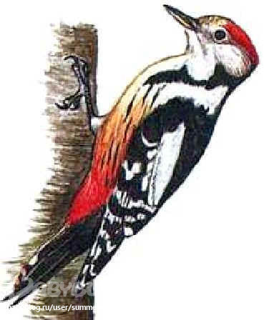

В лісі лине дивний звук:  
Тук-тук-тук! Тук-тук-тук!  
Гострий дзьоб, як молоток:  
Тук-тук-тук! Цок-цок-цок!  
Буде лісу помагати  
Працьовита пташка… (дятел).

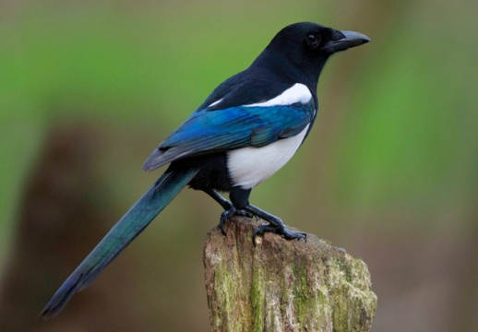Біло-чорна скрекотуха  
Забалакала нам вуха,  
Бо новини непрості  
Є у неї на хвості…  
Хто ж ця пташка білобока?  
Здогадалися? …(сорока).

- Що об’єднує цих птахів? Коли ми можемо їх одночасно всіх побачити?

- Яких зимуючих птахів ви ще знаєте?(Демонстрація ілюстрацій)

- Як ви гадаєте: чому саме про цих пташок ми будемо сьогодні говорити?

**ІІІ. Мотивація навчальної діяльності. Оголошення теми і мети уроку.**

(Під музику П.Чайковського «Пори року». «Зима»)

*Перегляд слайдів «Зимуючі птахи»*

- Перегляньте слайди і скажіть, який настрій вони у вас викликали?

- Чому ви радієте?

- У кого вони викликали сум і чому?

**ІV. Вивчення нового матеріалу**

*1 Етап дотекстової підготовки до сприйняття поезії Л .Костенко.*

*2 Робота над асоціативним рядом. (Під музику П.Чайковського «Пори року». «Зима»)*

***Зима***

*3 Бесіда з презентацією автора поезії Л. Костенко підготовленим учнем.*

- Дійсно, зима примхлива і сувора пора року

Перед вами портрет української талановитої поетеси, нашої сучасниці – Л.Костенко. Вона створила незабутні образи зими в поезії. Давайте послухаємо якою цю проблему бачить поетеса у вірші «Синички на снігу» (читання мовчки)

- Як ви гадаєте про що цей твір?

*4 Словникова робота*

Намлілись –

Вирій –

*5 Виразне читання поезії Л.Костенко «Синички на снігу» учителем.*

*6 Перевірка первинного сприйняття змісту твору*

- Чи сподобався вам вірш?

- Що саме сподобалося?

- Чи справдилися ваші передбачення ?

*7* *Підготовка до сприйняття змісту вірша А.Качана «Крихта хліба»*

- Знайомство з автором. (Презентує підготовлений учень).

- Робота із заголовком

- Що значить крихта?

- Як ви гадаєте про що йтиметься у вірші А.Качана ?

*8* *Словникова робота*.

Лісосмуга-

Ожеледь-

*9* *Первинне сприймання змісту тексту*

- Виразне читання вірша вчителем.

- Перевірка первинного емоційного сприйняття.

- Які ваші враження від вірша ?

- Чи виправдались ваші передбачення?

*10* *Поглиблений структурний аналіз тексту*

*Вправа «Рибки»*

*Аналіз вірша з елементами вибіркового читання*

- Від чого потерпають пташки взимку?

- Як про це сказано у вірші?

- Чому птахи перебрались ближче до людей?

- Чи просять вони допомоги?

- Прочитайте рядки, що найвиразніше передають біду пташок.

- Які слова слід вимовляти з більшою силою голосу ?

- Чому пташки не відлітають у вирій?

- Чи є вихід із такого становища?

- Яка головна думка цього твору? Прочитайте цю строфу.

*11. Презентація проектних робіт: годівничок*

Отже, саме ми зможемо допомогти птахам. І вже в кінці уроку продемонструємо наш проект « Допоможи пташці», розвісивши наші годівнички в саду. А вони у вас всіх – чудові. Дякую вам і вашим батькам за цей проект.

А тепер давайте заспіваємо пісеньку про зиму, яка нас звеселить і дасть можливість відпочити .

*Фізкультхвилинка під музичний супровід* «Ой мете метелиця» (Спів, танцювальні рухи, імітація гри в сніжки, ліплення сніговика…)

**V. Закріплення вивченого матеріалу**

1. *Робота з підручником « Природознавство» с.82- 83.*

- Про що ми ще не говорили, а ви прочитали?

2 *Виразне читання поезій с.79,с.72.*

3 *Групова робота. Створення сенканів*  «Птахи взимку». (Під музику Чайковського «Грудень»)

1. *Презентація сенканів*
2. Презентація проекту : «Наш фотовернісаж» (*виставка фотоматеріалів «Птахи взимку»)*

*6 Попереднє оцінювання*

**VI. Підсумок уроку**

1. *Вправа «Мікрофон»*

- Чому ми поєднали сьогодні урок природознавства і літературного читання ?

1. *Прийом «Продовж речення»:* своєчасна допомога особливо цінна тому, що…

- Так яка основна думка нашого уроку?

*3 Рефлексійний аналіз*

- Мене вразило…

- Мені сподобалось…

- У мене виникло бажання…

**VII Домашнє завдання** (інструктаж)

Напам’ять поезії про зимуючих птахів ( за вибором)

Фотознімки для «Фотогалереї»(за бажанням)

Літературне читання: с. 79-81

Природознавство: с.82-83

**VIII Розвішування годівничок у шкільному саду**